1. Результаты
   1. Токсическое действие ионов меди на сухую массу и оводненность

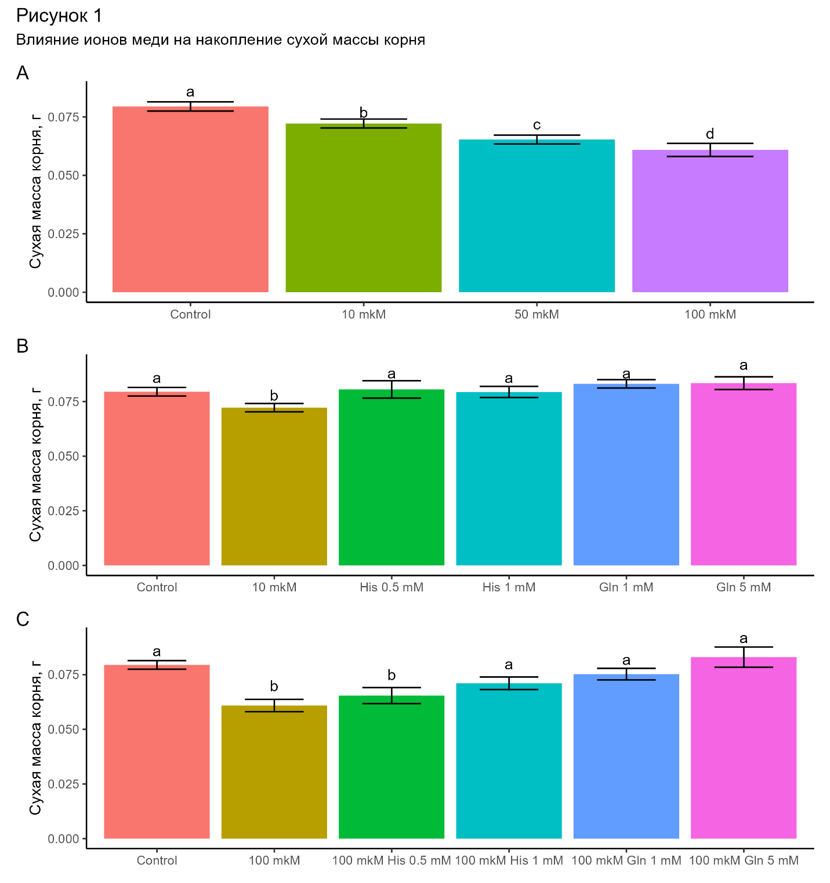

Рисунок 1. Влияния ионов меди на сухую массу корней:

A – сухая масса растений, обработанных 10 мкМ, 50 мкМ, 100 мкМ;

B – Влияние лигандов в присутвии 10 мкМ ионов меди;

С – Влияние лигандов в присутвии 100 мкМ ионов меди

На графиках одинаковые буквы означают отсутствие значимых различий (p.value > 0.05), разные буквы – наличие значимых различий (p.value < 0.05).

Ионы меди оказывают пагубное воздействие на накопление растениями вики сухой массы корня. Обработка растений 10-ью мкМ меди снижает накопление DW корней на 10% по отношению к контролю. Добавление свободных глутамина и гистидина нивелирует токсическое действие ионов меди (рисунок 1. B). Увеличение концентрации меди до 100 мкМ усиливает токсическое действие металла. Сухая масс корней растений, выращенных на растворах 100 мкМ меди, снижается на 30% по сравнению с контролем. Добавление лигандов также направлено на снижение токсического действия металла. Добавление обеих концентраций глутамина нивелирует токсические эффекты меди (рисунок 1. C).

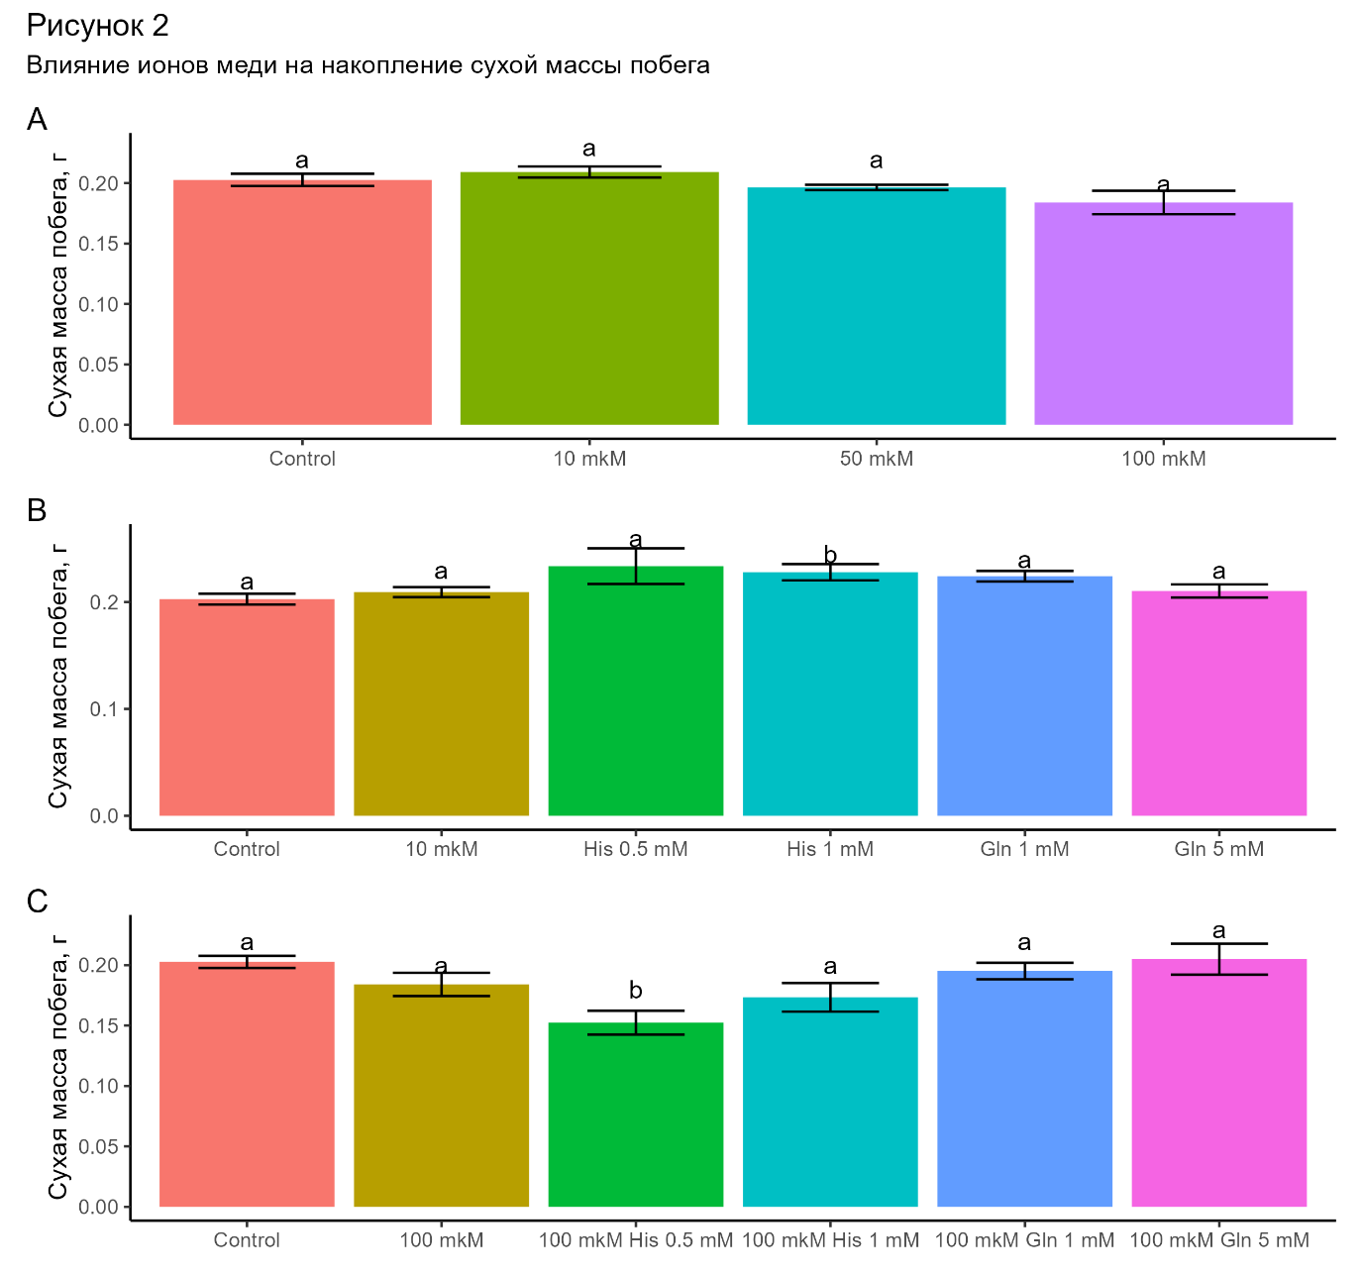

Рисунок 2. Влияние ионов меди на накопление сухой массы побегов.

A – сухая масса побегов растений, обработанных растворами меди разных концентрацийв отсутствии лигандов;

B – сухая масса побегов растений, обработанных растворами меди 10 mkM в присутствии лигандов;

C – сухая масса побегов растений, обработанных растворами меди 100 mkM в присутствии лигандов.

На графиках одинаковые буквы означают отсутствие значимых различий (p.value > 0.05), разные буквы – наличие значимых различий (p.value < 0.05).

В отличие от корней, ионы меди, в отсутствии лигандов, не оказывают влияния на сухую массу побега. Обработка растений раствором 10 мкМ меди с добавлением 1 мМ гистидина приводит к увеличению сухой массы побега на 12%. При 100 mkM меди в среде с добавлением 0,5 mM гистидина сухая масса побегов значительно снижается на 24,8%.

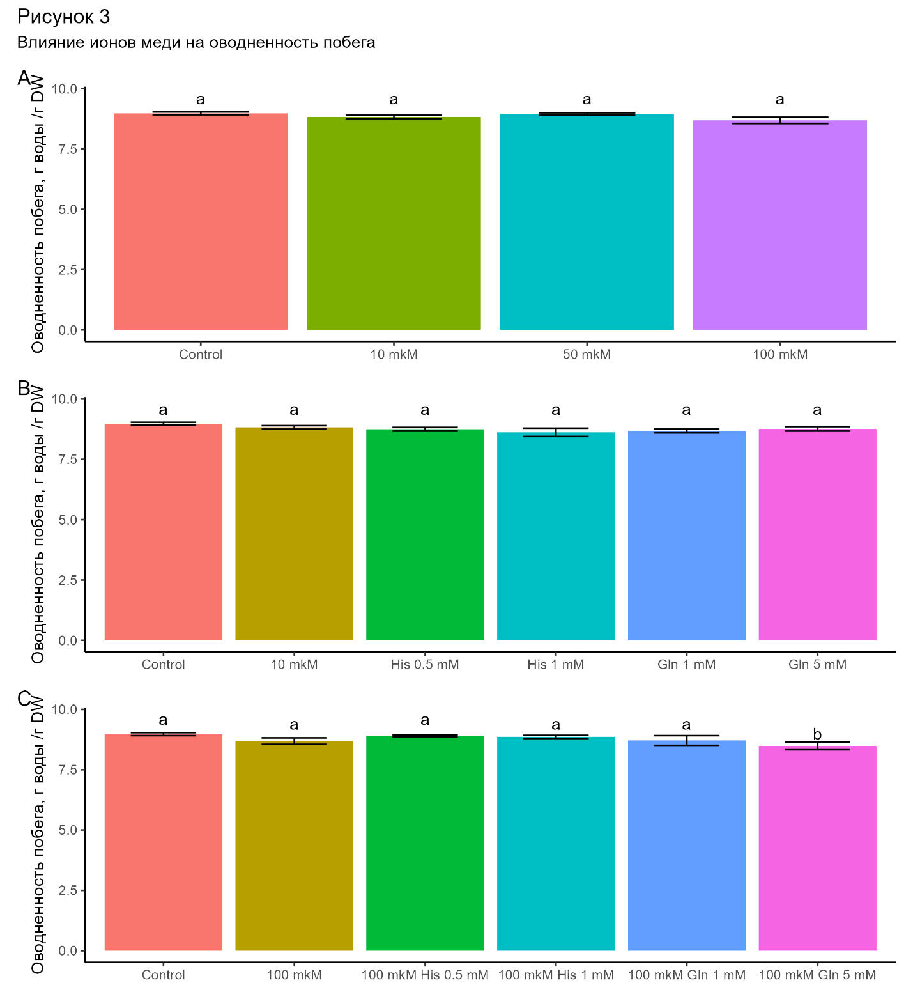

Рисунок 3. Влияние ионов меди на оводненность побегов.

A – Оводненность побегов растений, обработанных растворами меди разных концентраций в отсутствии лигандов;

B – Оводненность побегов растений, обработанных 10 mkM растворами меди в присутствии лигандов;

C – Оводненность побегов растений, обработанных 100 mkM растворами меди в присутствии лигандов.

Ни один из вариантов обработки не нарушает дальний транспорт воды. Только в присутствии 100 мкМ меди и 5 мМ глутамина, содержания воды в тканях надземных органов снижалось на 0,42 г воды на г сухой массы побега.

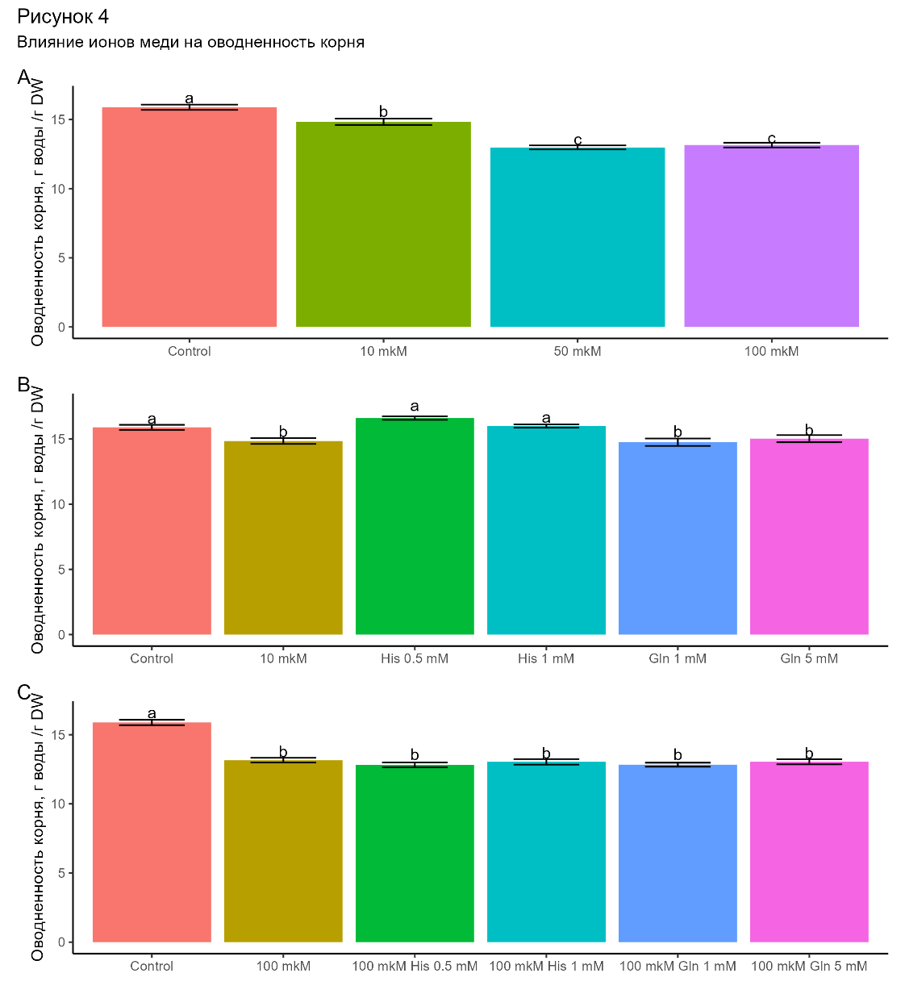

Рисунок 4. Влияние ионов меди на оводненность корней.

A – Оводненность корней растений, обработанных растворами меди разных концентраций в отсутствии лигандов;

B – Оводненность корней растений, обработанных 10 mkM растворами меди в присутствии лигандов;

C – Оводненность корней растений, обработанных 100 mkM растворами меди в присутствии лигандов;

В случае с корнями, 10 мкМ меди снижает оводненность на 9% по сравнению с контролем. Добавления обеих концентраций гистидина снижает токсическое действие металла, глутамин, в свою очередь, не оказывает влияния. Увеличение концентрации до 100 мкМ усиливает токсическое действие металла и приводит к снижению содержания воды в тканях корня. Добавление лигандов к 100 мкМ меди не оказывает влияния на водный дефицит.

* 1. Влияние ионов меди на массовую долю клеточной стенки.

|  |  |  |
| --- | --- | --- |
| Вариант обработки | Массовая доля КС корней | Массовая доля КС побега |
| Контроль | 0,4592 ± 0,0034a | 0,423783± 0,007a |
| 10 мкМ CuCl2 | 0,5614 ± 0,004b | 0,4901 ± 0,007b |
| + His 1 mM | 0,4838 ± 0,008a | 0,4694 ± 0,0042c |
| + Gln 5 mM | 0,4611 ± 0,012a | 0,4385 ± 0,01a |

Таблица 2: Влияние ионов меди на массовую долю КС. В таблице одинаковые буквы означают отсутствие значимых различий (p.value > 0.05), разные буквы – наличие значимых различий (p.value < 0.05).

Обработка растений растворами 10 мкМ меди приводит к увеличению массовой доли КС корней на 18,2% по отношению к контролю. Добавление лигандов в раствор снижает эффект металла. В случае с КС побега также наблюдалось увеличение массовой доли КС, однако прирост составил только 15,6%, действие лигандов также направленно на снижение эффектов меди. Как и в случае с КС корней наибольший эффект оказывает 5 мМ глутамина.

* 1. Эндогенная концентрация меди в органах транспортирующих растений, в расчете на г DW органа

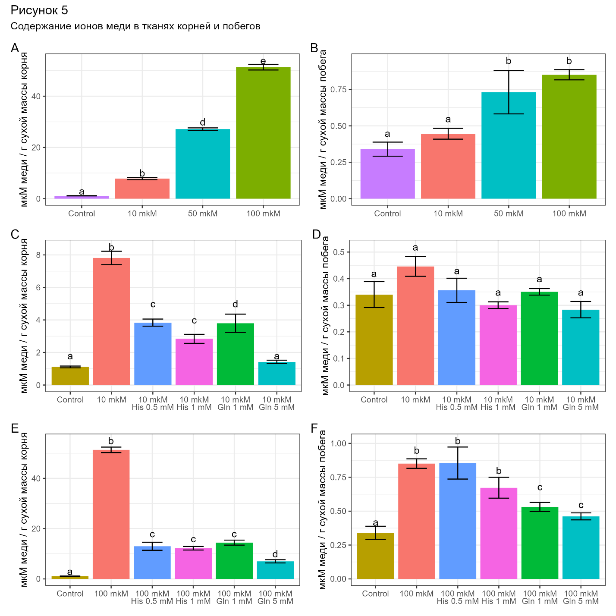

Рисунок 5 – Содержание ионов меди в тканях корней и побегов.

A,C, E – Содержание ионов меди в корнях опытных растений;

B,D,F – Содержание ионов меди в побегах опытных растений

С увеличением концентрации Cu2+ в растворе выращивания, её содержание в корнях и побегах так же росло. Количество ионов металла в тканях корня, в исследуемом диапазоне концентраций, изменялось от 7,81 до 52,17 мкмоль/г сухой массы (при 10 мкМ и 100 мкМ меди в среде, соответственно) (рисунок 5A). Максимальная концентрация гистидина достоверно снижает эндогенную содержание металла в корне в 2,7 и 4,3 раза, при 10 mkM и 100 mkM, соответственно (рисунок 5C и E). Эффект глутамина также выражается в снижении концентрации меди в корне. Максимальная концентрация Gln (5 мМ) в условиях обработки 10-ью мкМ меди препятствует поступлению ионов меди в корень, в присутствии 100 мкМ металла снижение составило 86,6% по отношению к варианту без лиганда (рисунок 5C и E).

При обработке растений 10 мкМ меди в надземных частях 10-дневных растений вики содержание меди не увеличивалось, добавления лигандов не влияет на содержание меди в побегах опытных растений в сравнении с контролем (рисунок 5B и D). Обработка растений 100 мкМ меди увеличивало концентрацию металла. Лишь добавление глутамина снижало концентрацию меди в надземных органах, 5 мМ глутамина уменьшает содержание меди в побегах в 1,8 раз (рисунок 5F).

* 1. Сорбция ионов меди изолированными КС.
     1. Десорбция ионов меди изолированными КС корней

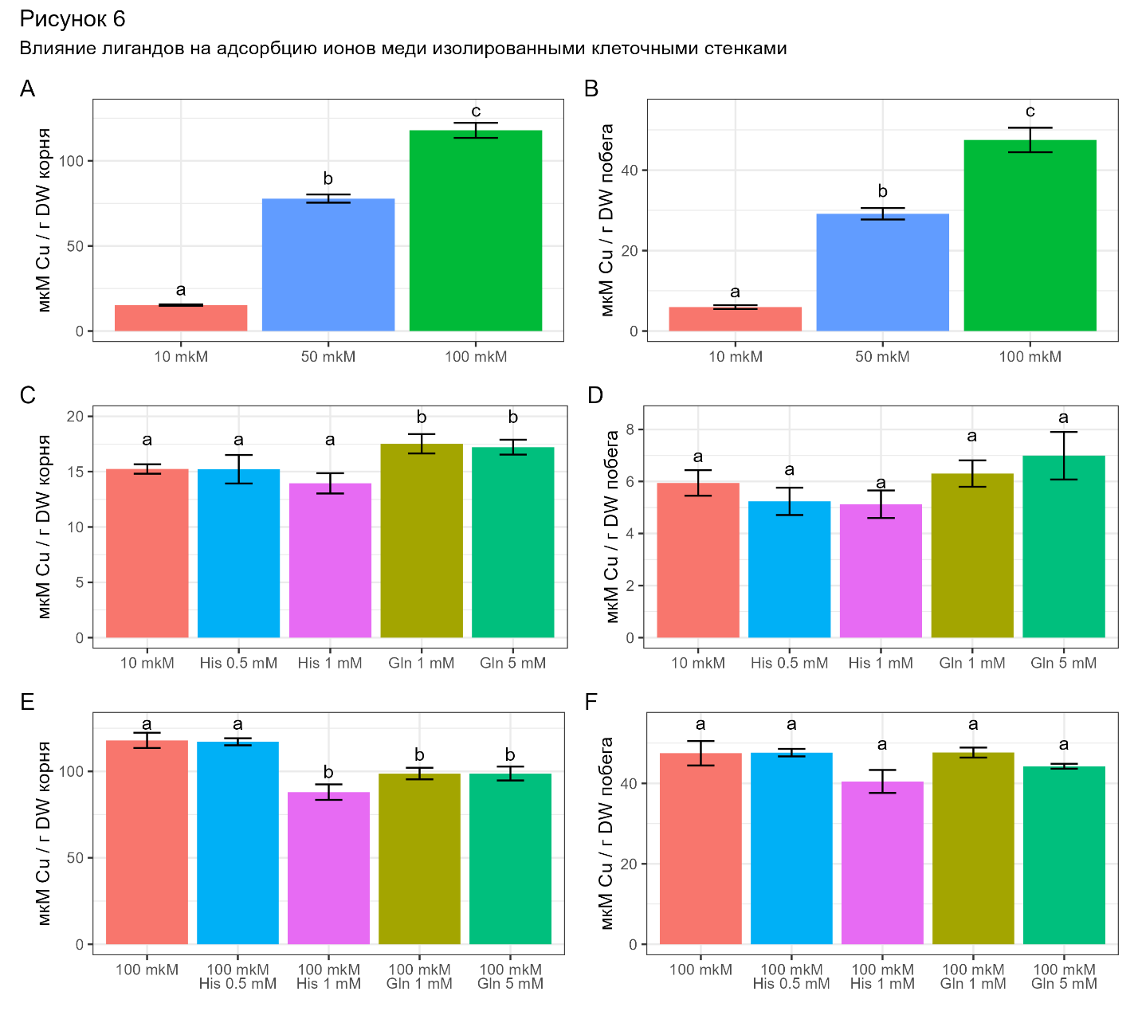

Рисунок 6: Влияние лигандов на адсорбцию ионов меди изолированными клеточными стенками

A, C, E – Адсорбция ионов меди изолированными клеточными стенками корней, мкМ на грамм сухой массы органа;

B, D, F – Адсорбция ионов меди изолированными клеточными стенками побегов, мкМ на грамм сухой массы органа; На графиках одинаковые буквы означают отсутствие значимых различий (p.value > 0.05), разные буквы – наличие значимых различий (p.value < 0.05).

По мере увеличения концентрации меди в среде, сорбция металла изолированной клеточными стенками увеличивается. При максимальной обработке в 100 мкМ десорбция составила 117,9 mkM и 47,5 mkM Cu2+ на грамм сухой массы корней и побегов соответственно (рисунок 6A и 6B).

В условиях 10 мкМ меди гистидин не оказывал влияния на адсорбцию меди КС. Действие глутамина, в свою очередь, проявлялось только при адсорбции металла клеточной стенкой корней. Адсорбция усиливалась на 17% при 1 mM и на 13% при 5 mM глутамина в среде, по отношению к варианту без лиганда (рисунок 6C). Сорбционная способность клеточной стенки побега в присутствии глутамина не изменяется (рисунок 6D).

Усиление адсорбции глутамином наблюдалось только при 10 мкМ меди. В случае с 100 mkM меди в среде, добавленные аминокислоты снижают адсорбцию КС корней. Следует отметить, что гистидин 0.5 mM не оказывал влияния на адсорбцию металла. Однако, увеличение концентрации гистидина до 1 mM уменьшало адсорбцию на 25%, обе концентрации глутамина, в свою очередь, также снижали адсорбцию металла на 16% (рисунок 6E). Влияния лигандов на адсорбционную способность изолированных клеточных стенок побегов обнаружить не удалось (рисунок 6F).

* + 1. Сравнение КС контрольных и опытных растений

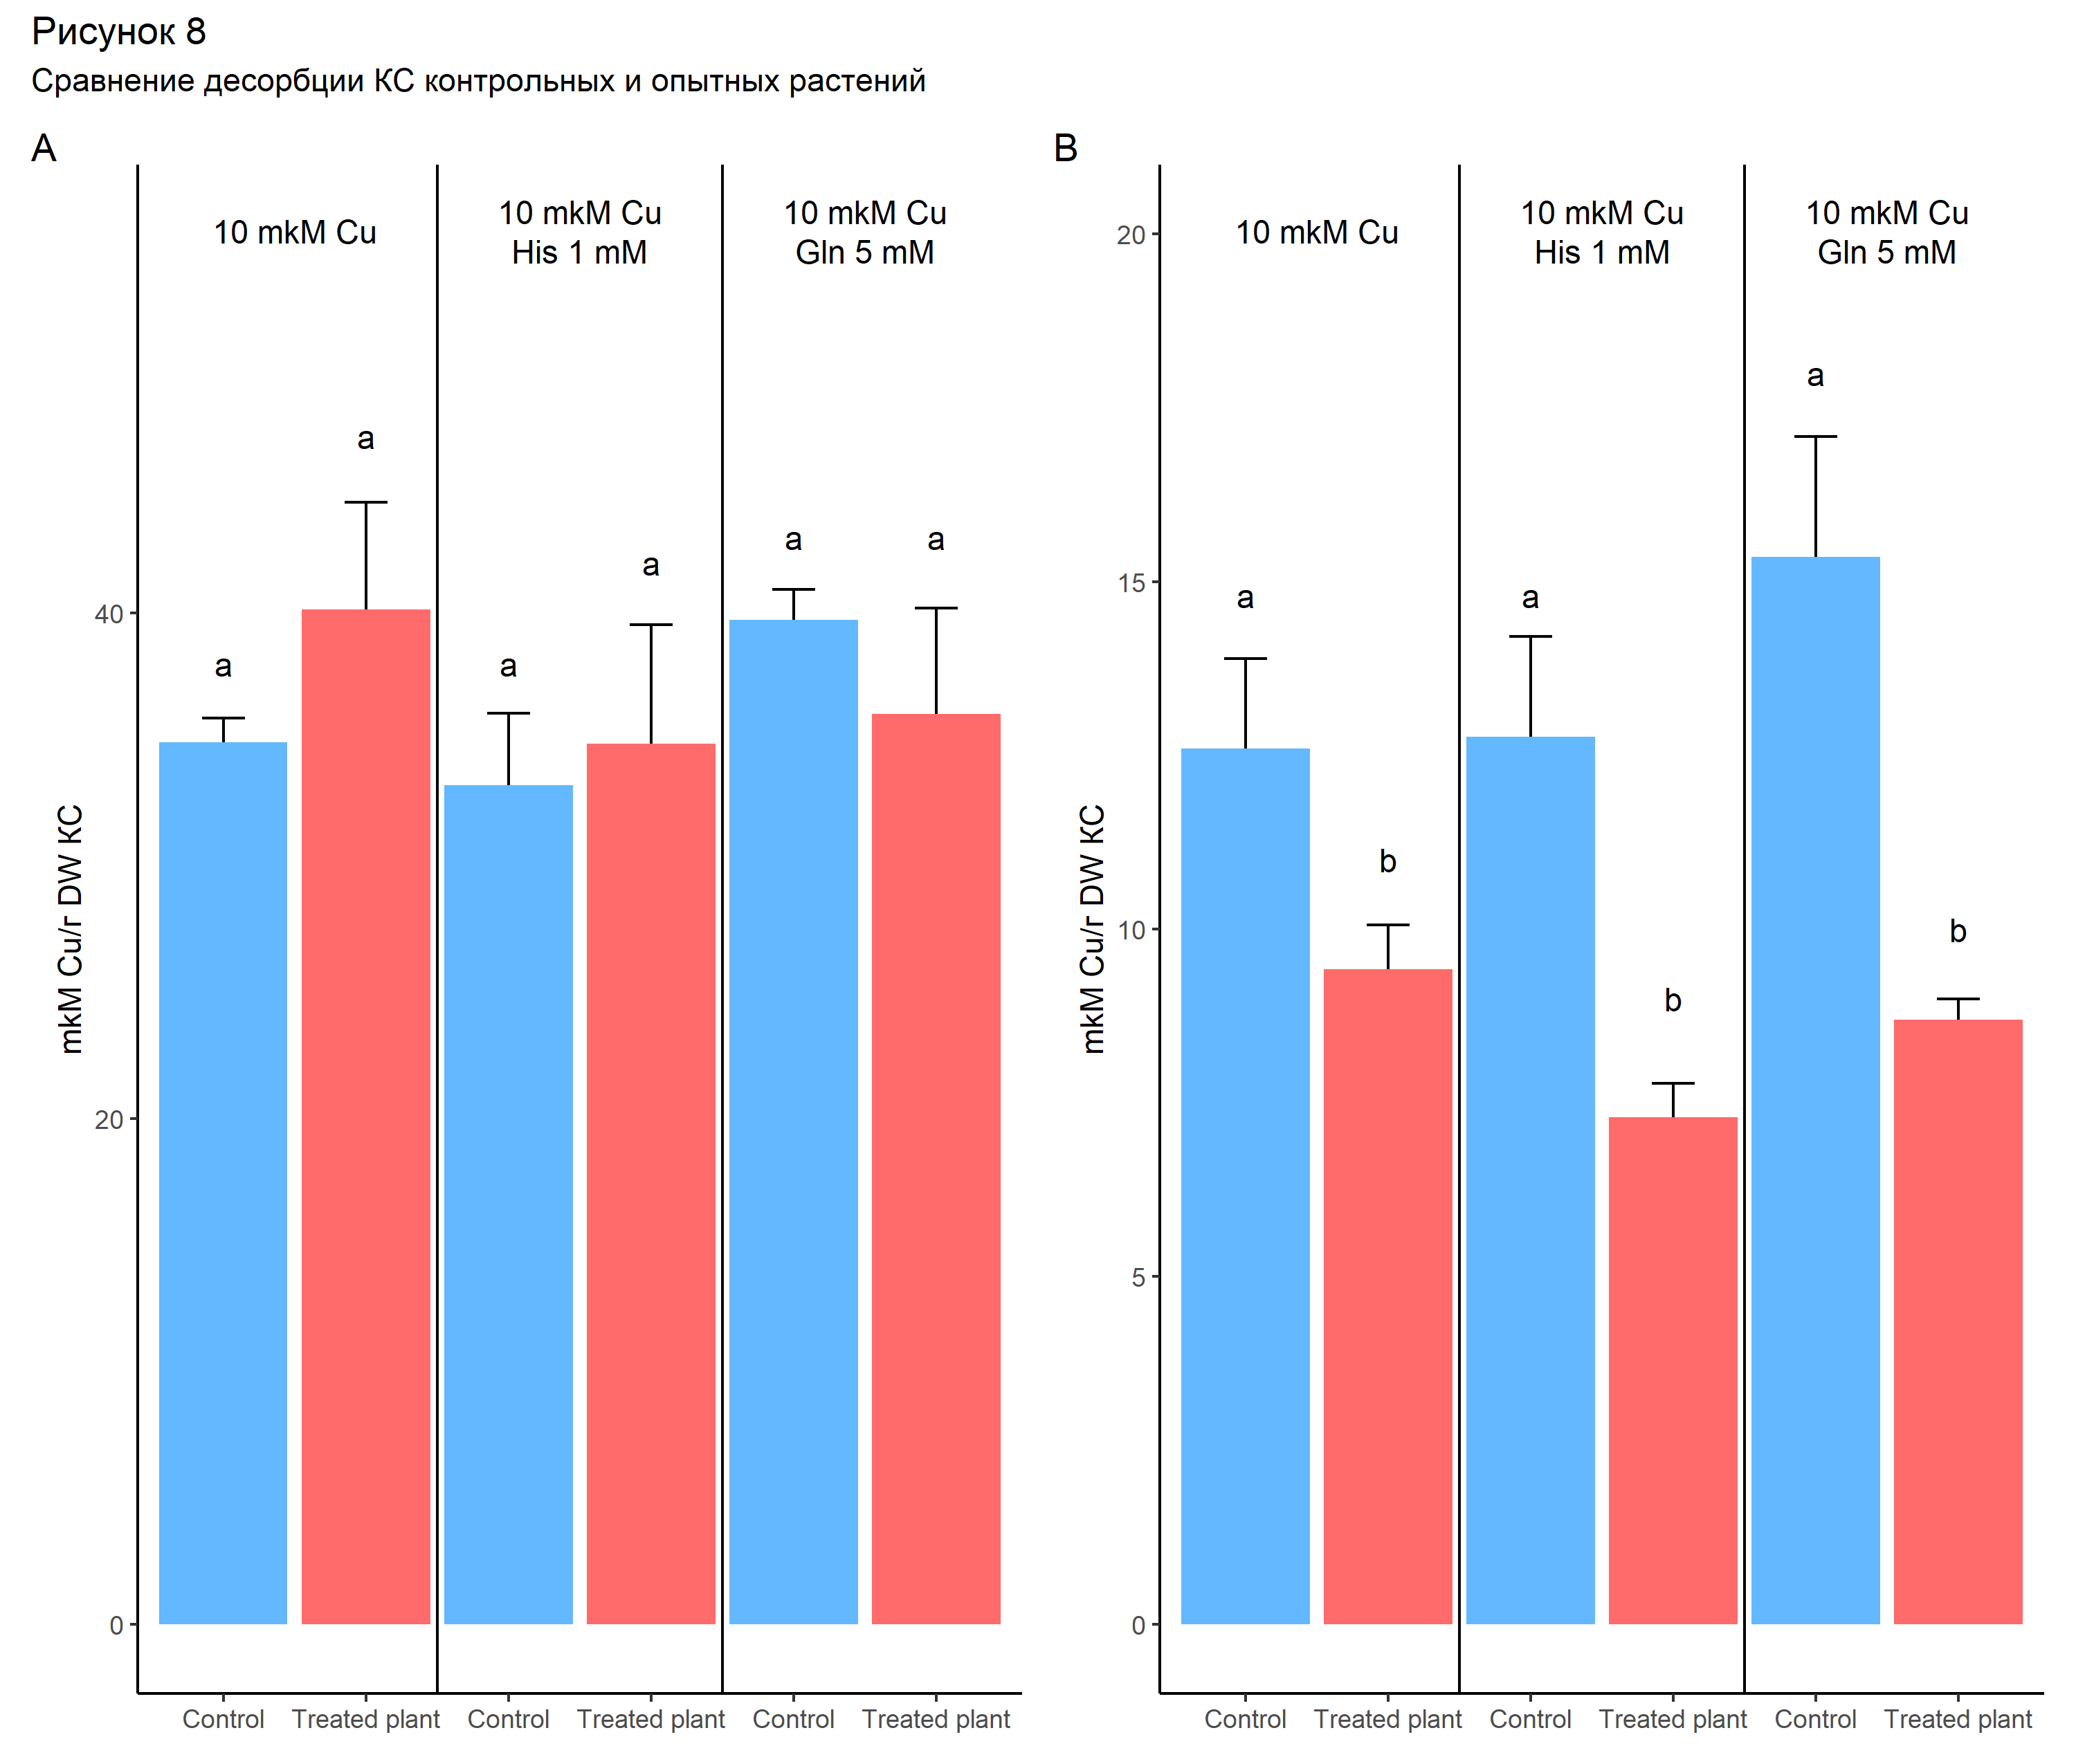

Рисунок 8:

A – Сравнение сорбционной способности изолированных КС корней контрольных и опытных растений;

B – Сравнение сорбционной способности изолированных КС побегов контрольных и опытных растений.

На графиках одинаковые буквы означают отсутствие значимых различий (p.value > 0.05), разные буквы – наличие значимых различий (p.value < 0.05).

Клеточная стенка корней опытных растений не отличается по своей адсорбционной способностью от клеточной стенки контрольных корней.

КС побегов, выделенная из опытных растений, обладает меньшей адсорбционной способностью по сравнению с КС контрольных побегов. В отсутствии лигандов КС побегов опытных растений адсорбирует на 25% меньше металла. Добавление гистидина увеличивает разницу. У опытных растений, обработанных растворами 10 mkM меди с добавлением 1 mM гистидина, адсорбционная способность КС снижается на 42,9%. При этом у контрольных растений гистидин не оказывал влияния на адсорбцию металла изолированной клеточной стенкой.

Таким образом, по адсорбционной способности КС корней опытных растений не отличается от КС контрольных корней, а КС опытных побегов обладают сильно сниженной адсорбцией в отношении ионов меди.

* 1. Сравнение данных изолированных КС с данными интактных растений.
     1. Сравнение данных озоления с данными поглощения интактными растениями по растворам.

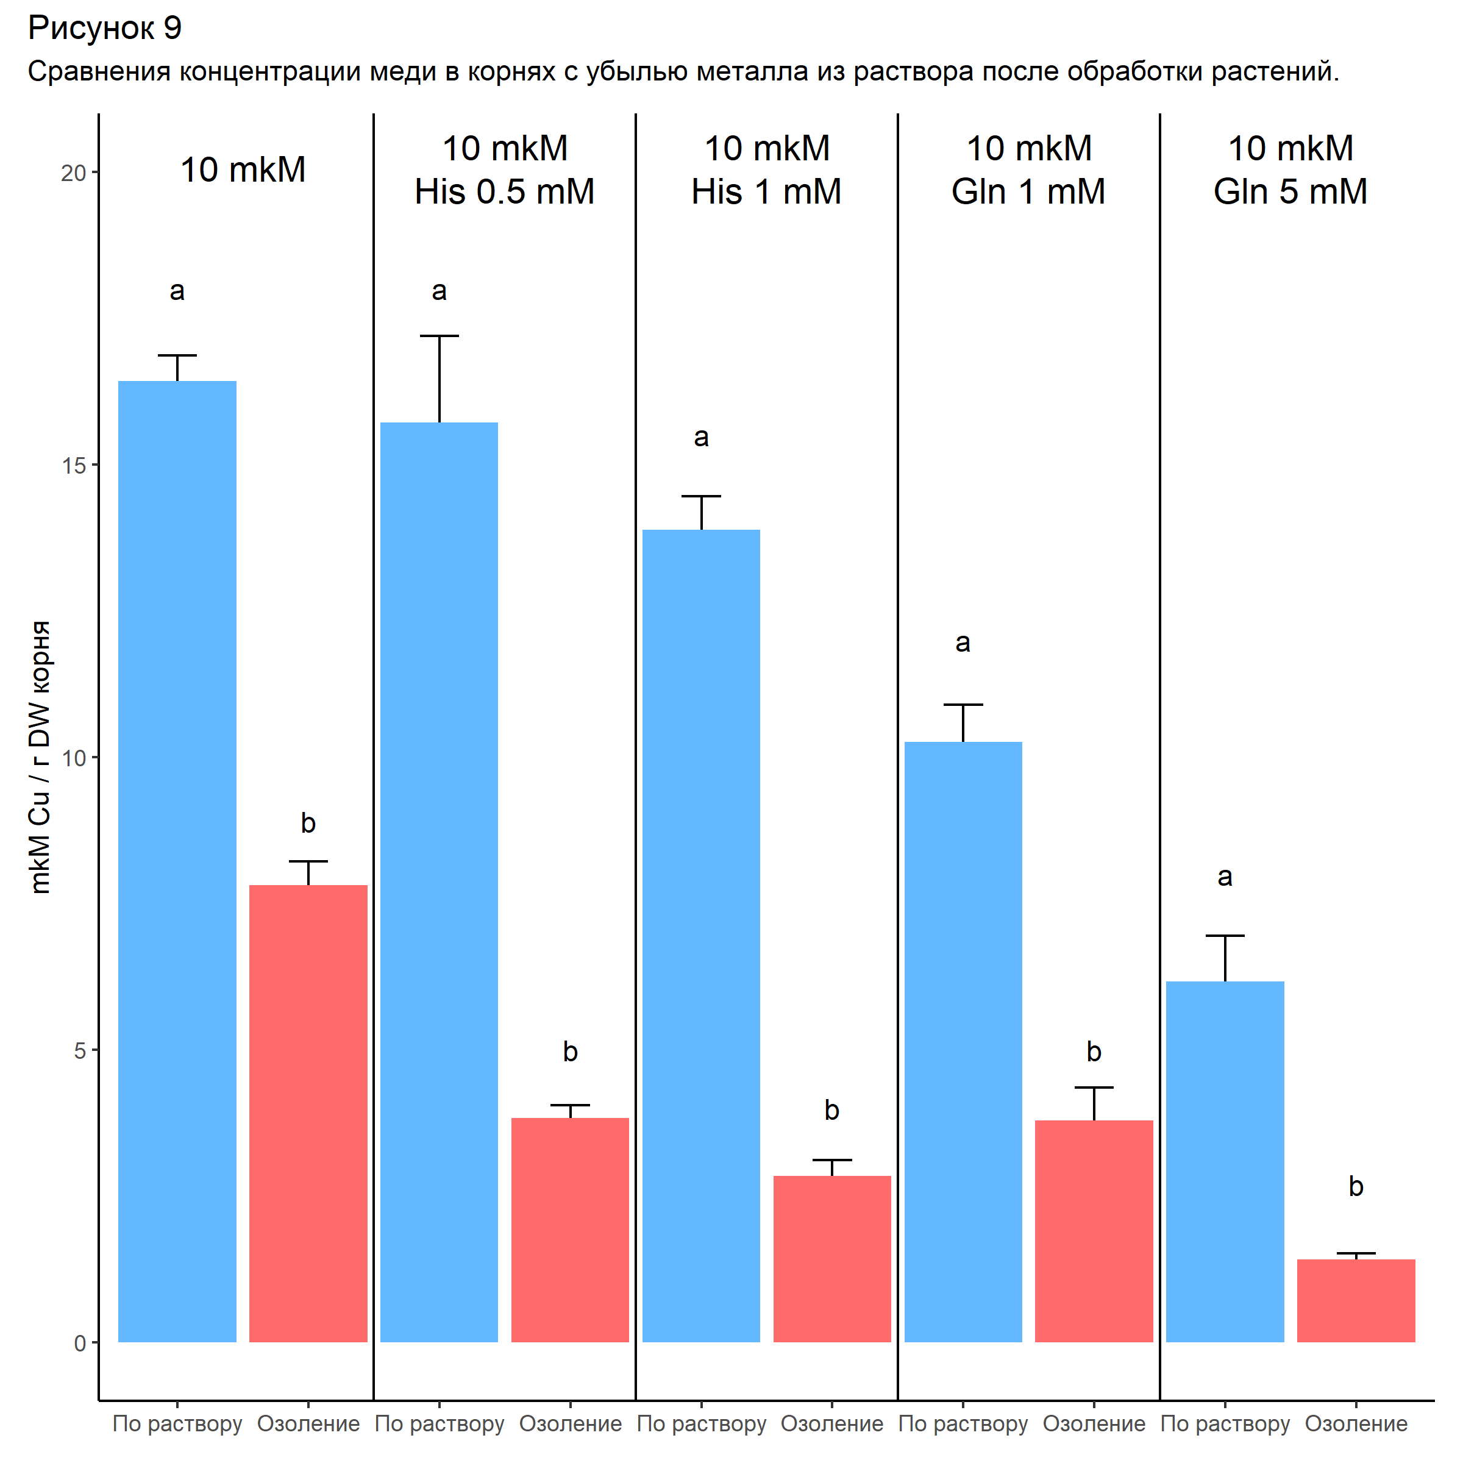

Рисунок 9. На графиках одинаковые буквы означают отсутствие значимых различий (p.value > 0.05), разные буквы – наличие значимых различий (p.value < 0.05).

На рисунке изображен график сравнения данных озоления с данными по поглощению ионов меди из растворов. Как видно из графика, определение меди в золе корней опытных растений обнаруживает значительно меньше меди, чем «поглощается из раствора». По данным озоления, в отсутствии лигандов, корнем транспирирующего растения поглощается на 47,5% меньше, чем поданным поглощения по растворам. При максимальных концентрациях лигандов разница увеличивается.

По данным определения меди в растворах после обработки, транспортирующие растения в присутствии максимальных концентраций лигаднов поглощают на 11,04 и 4,75 мкМ меди на грамм сухой массы корня (1 мМ гистидина или 5 мМ глутамина, соответственно) больше, чем эндогенная концентрация металла в корнях опытных растений при тех же условиях.

* + 1. Сравнение данных озоления с десорбцией изолированным КС.

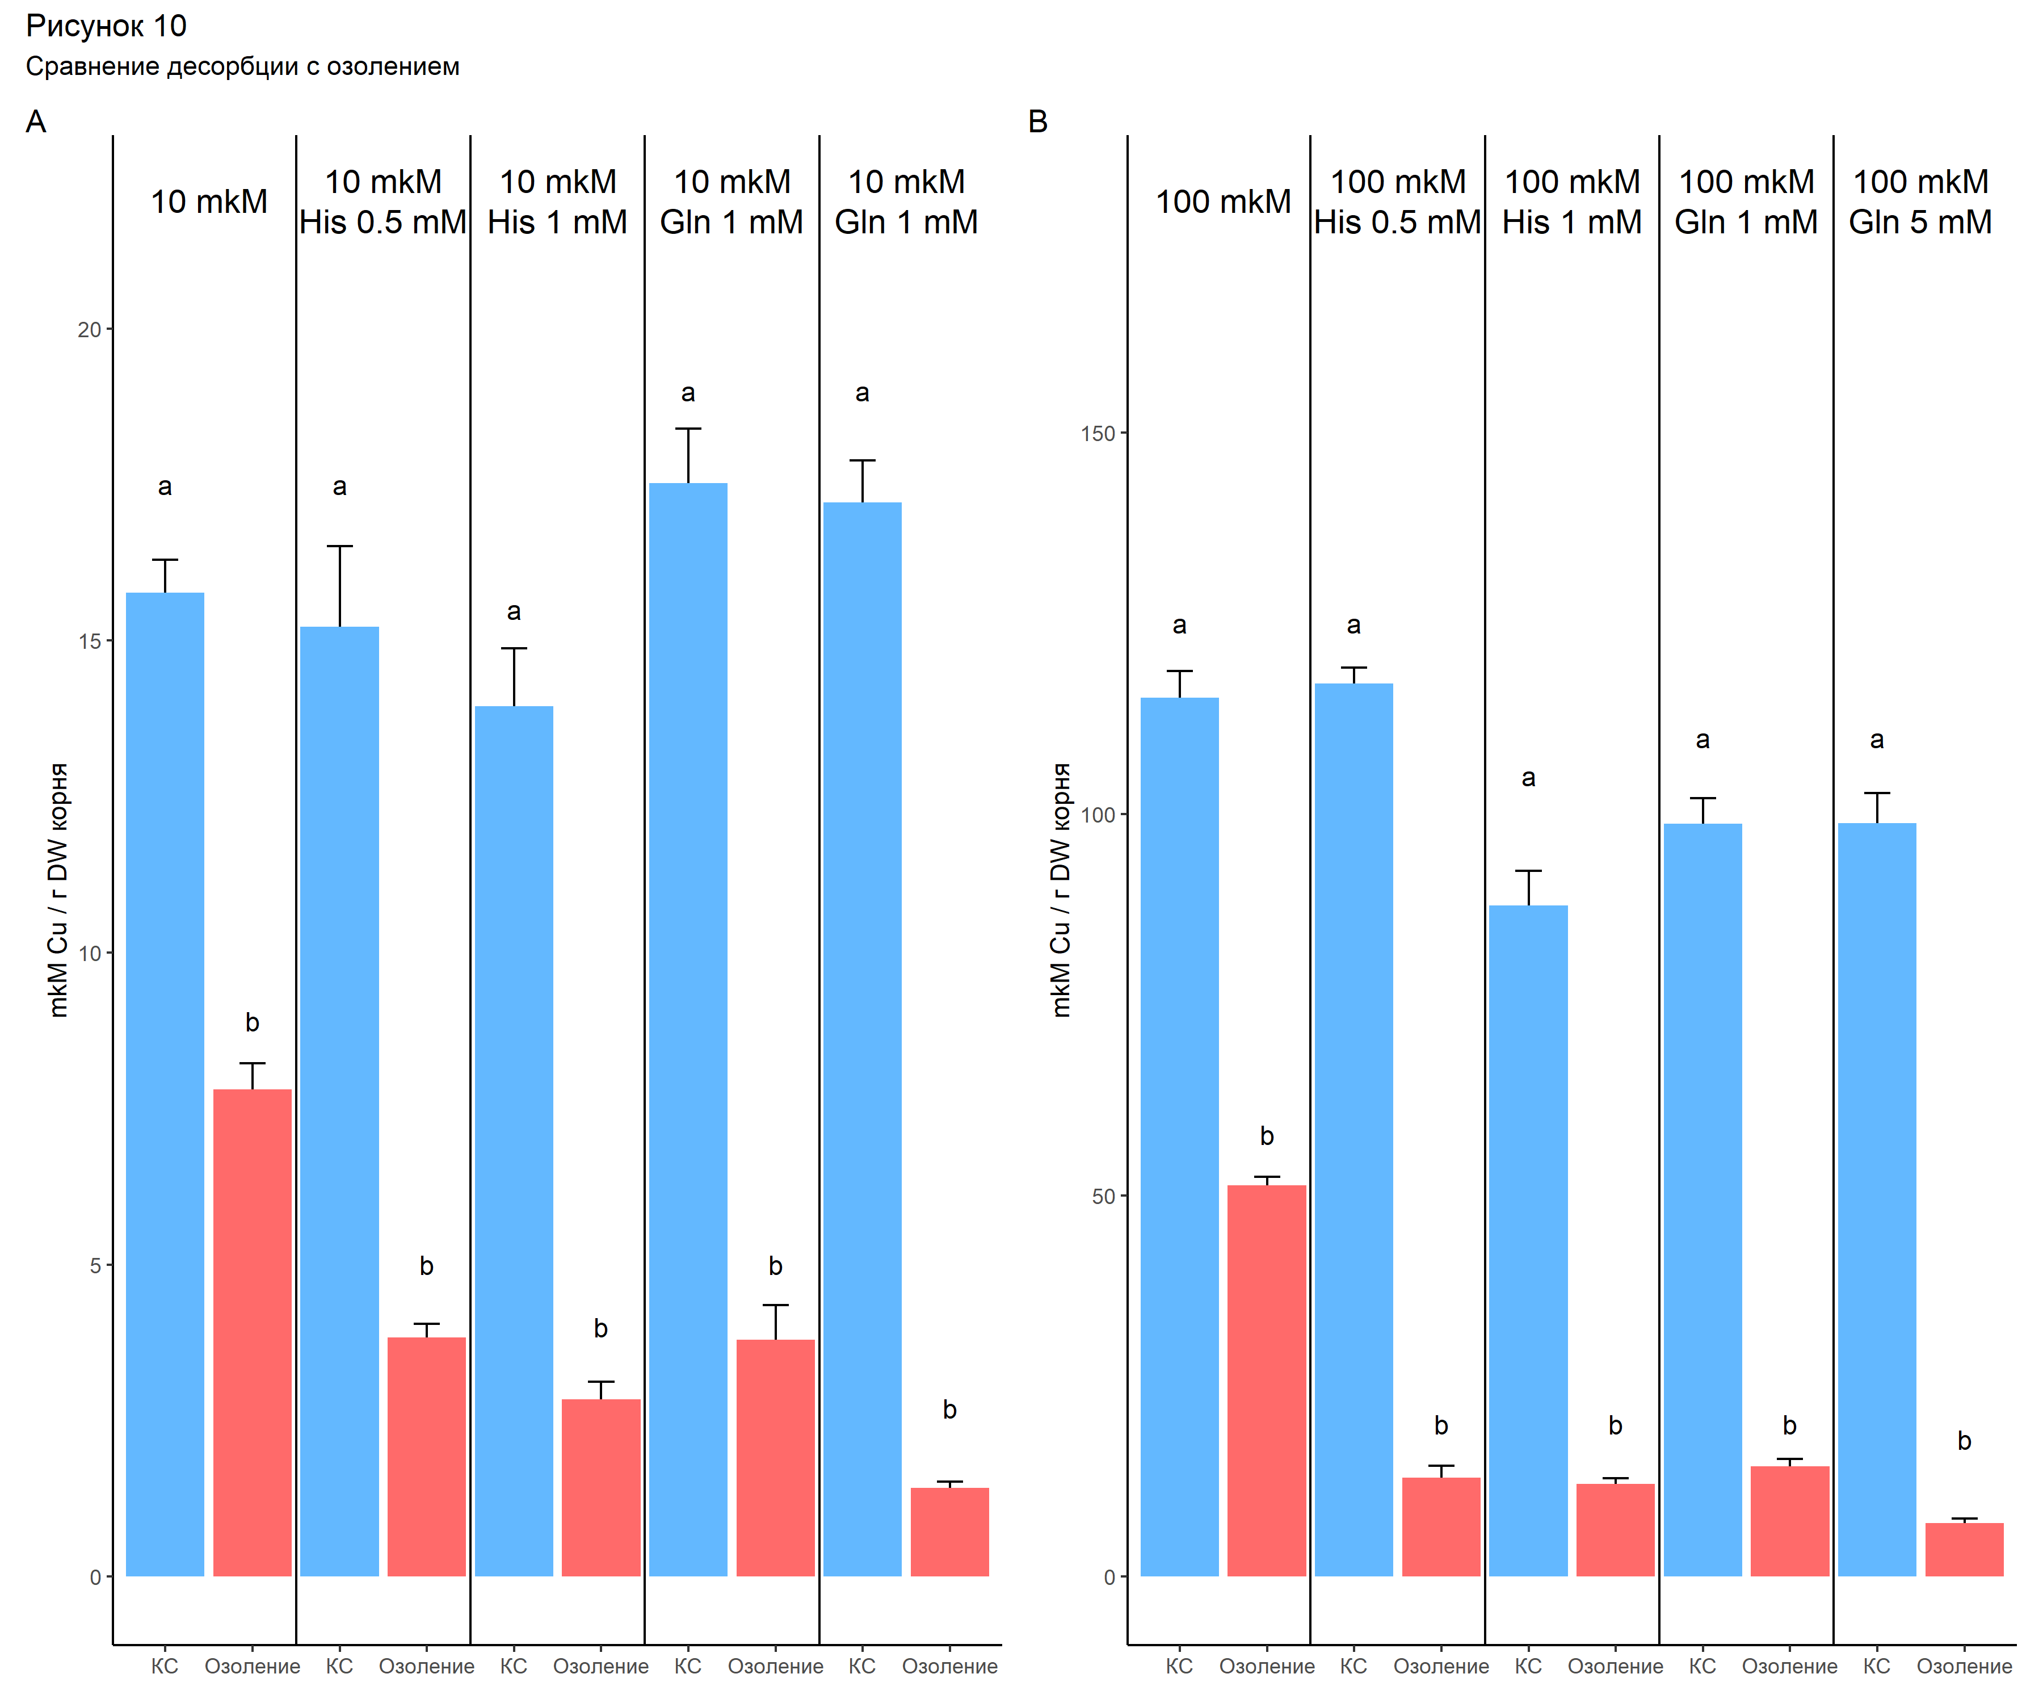

Рисунок 10. Попарное сравнение данных десорбции меди из клеточных стенок корней (синие столбцы, «КС») с данными озоления корней (красные столбцы, «озоление») A – 10 mkM Cu2+ в среде; B - 100 mkM Cu2+

На графиках одинаковые буквы означают отсутствие значимых различий (p.value > 0.05) между сравниваемыми группами («КС» и «озоление»), разные буквы – наличие значимых различий между этими группами (p.value < 0.05).

При обработке растворами хлорида меди 2 концентрации 10 мкМ и в отсутствии лигандов, КС адсорбирует в 2 раза больше ионов металла, чем поглощается корнем растения. Лиганды снижают поглощение металла интактным корнем, но практически не влияют на сорбцию КС, поэтому по мере увеличение концентрации гистидина или глутамина разница данных озоления и десорбции увеличивается. При максимальных концентрациях гистидина и глутамина сорбция изолированными КС корней в 4,4 и в 13,4 раз больше внутренней концентрации меди в корнях в расчете на грамм сухой массы корня.

При увеличении концентрации металла, разница увеличивается. В отсутствии лигандов, изолированная КС адсорбирует в 2,24 раз больше металла. При 5 mM глутамина десорбция в 14 раз больше озоления в расчете на грамм сухой массы корня.

* + 1. Сравнение десорбций КС корней с КС побегов.

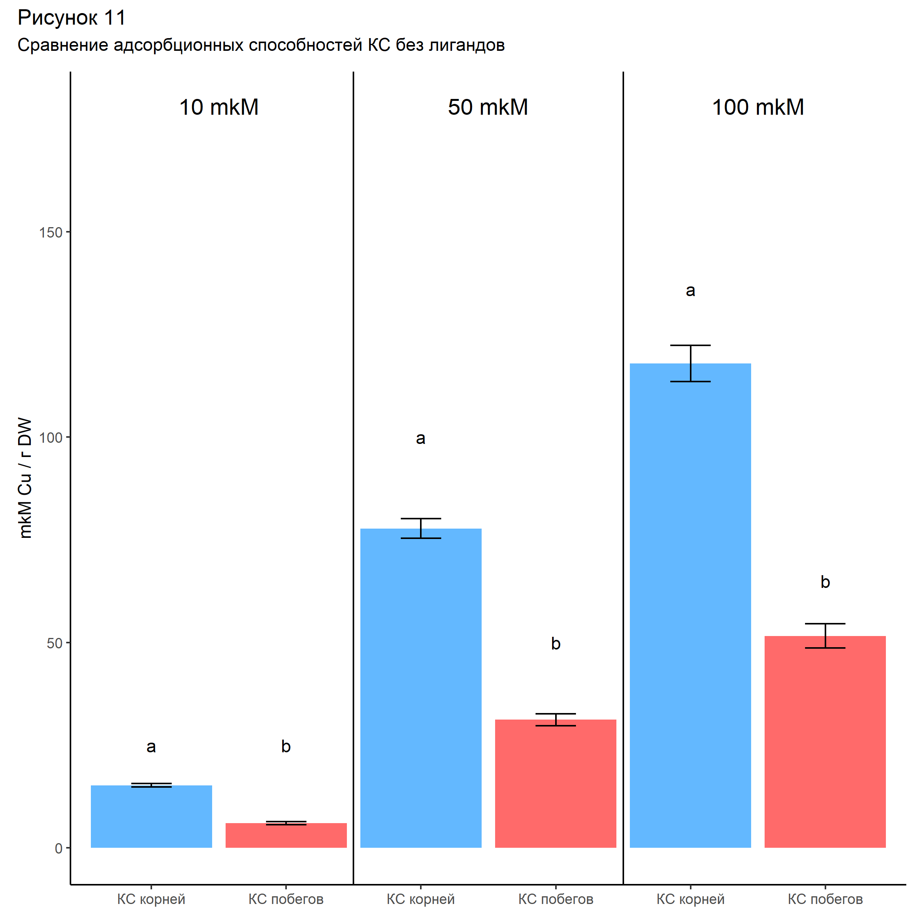

На графиках одинаковые буквы означают отсутствие значимых различий (p.value > 0.05), разные буквы – наличие значимых различий (p.value < 0.05).

Исследования показывают, что в отсутствии лигандов адсорбционная способность КС корней выше в несколько раз, чем у КС побегов в расчете на грамм сухой массы органа. Так при 10 мкМ меди в среде, КС корней адсорбирует в 2,6 раза больше металла, чем КС побегов. По мере увеличения концентрации меди в среде, разница в адсорбционных способностях несколько снижается и при 100 мкМ КС корней адсорбирует лишь в 2 раза больше металла, чем КС побегов.

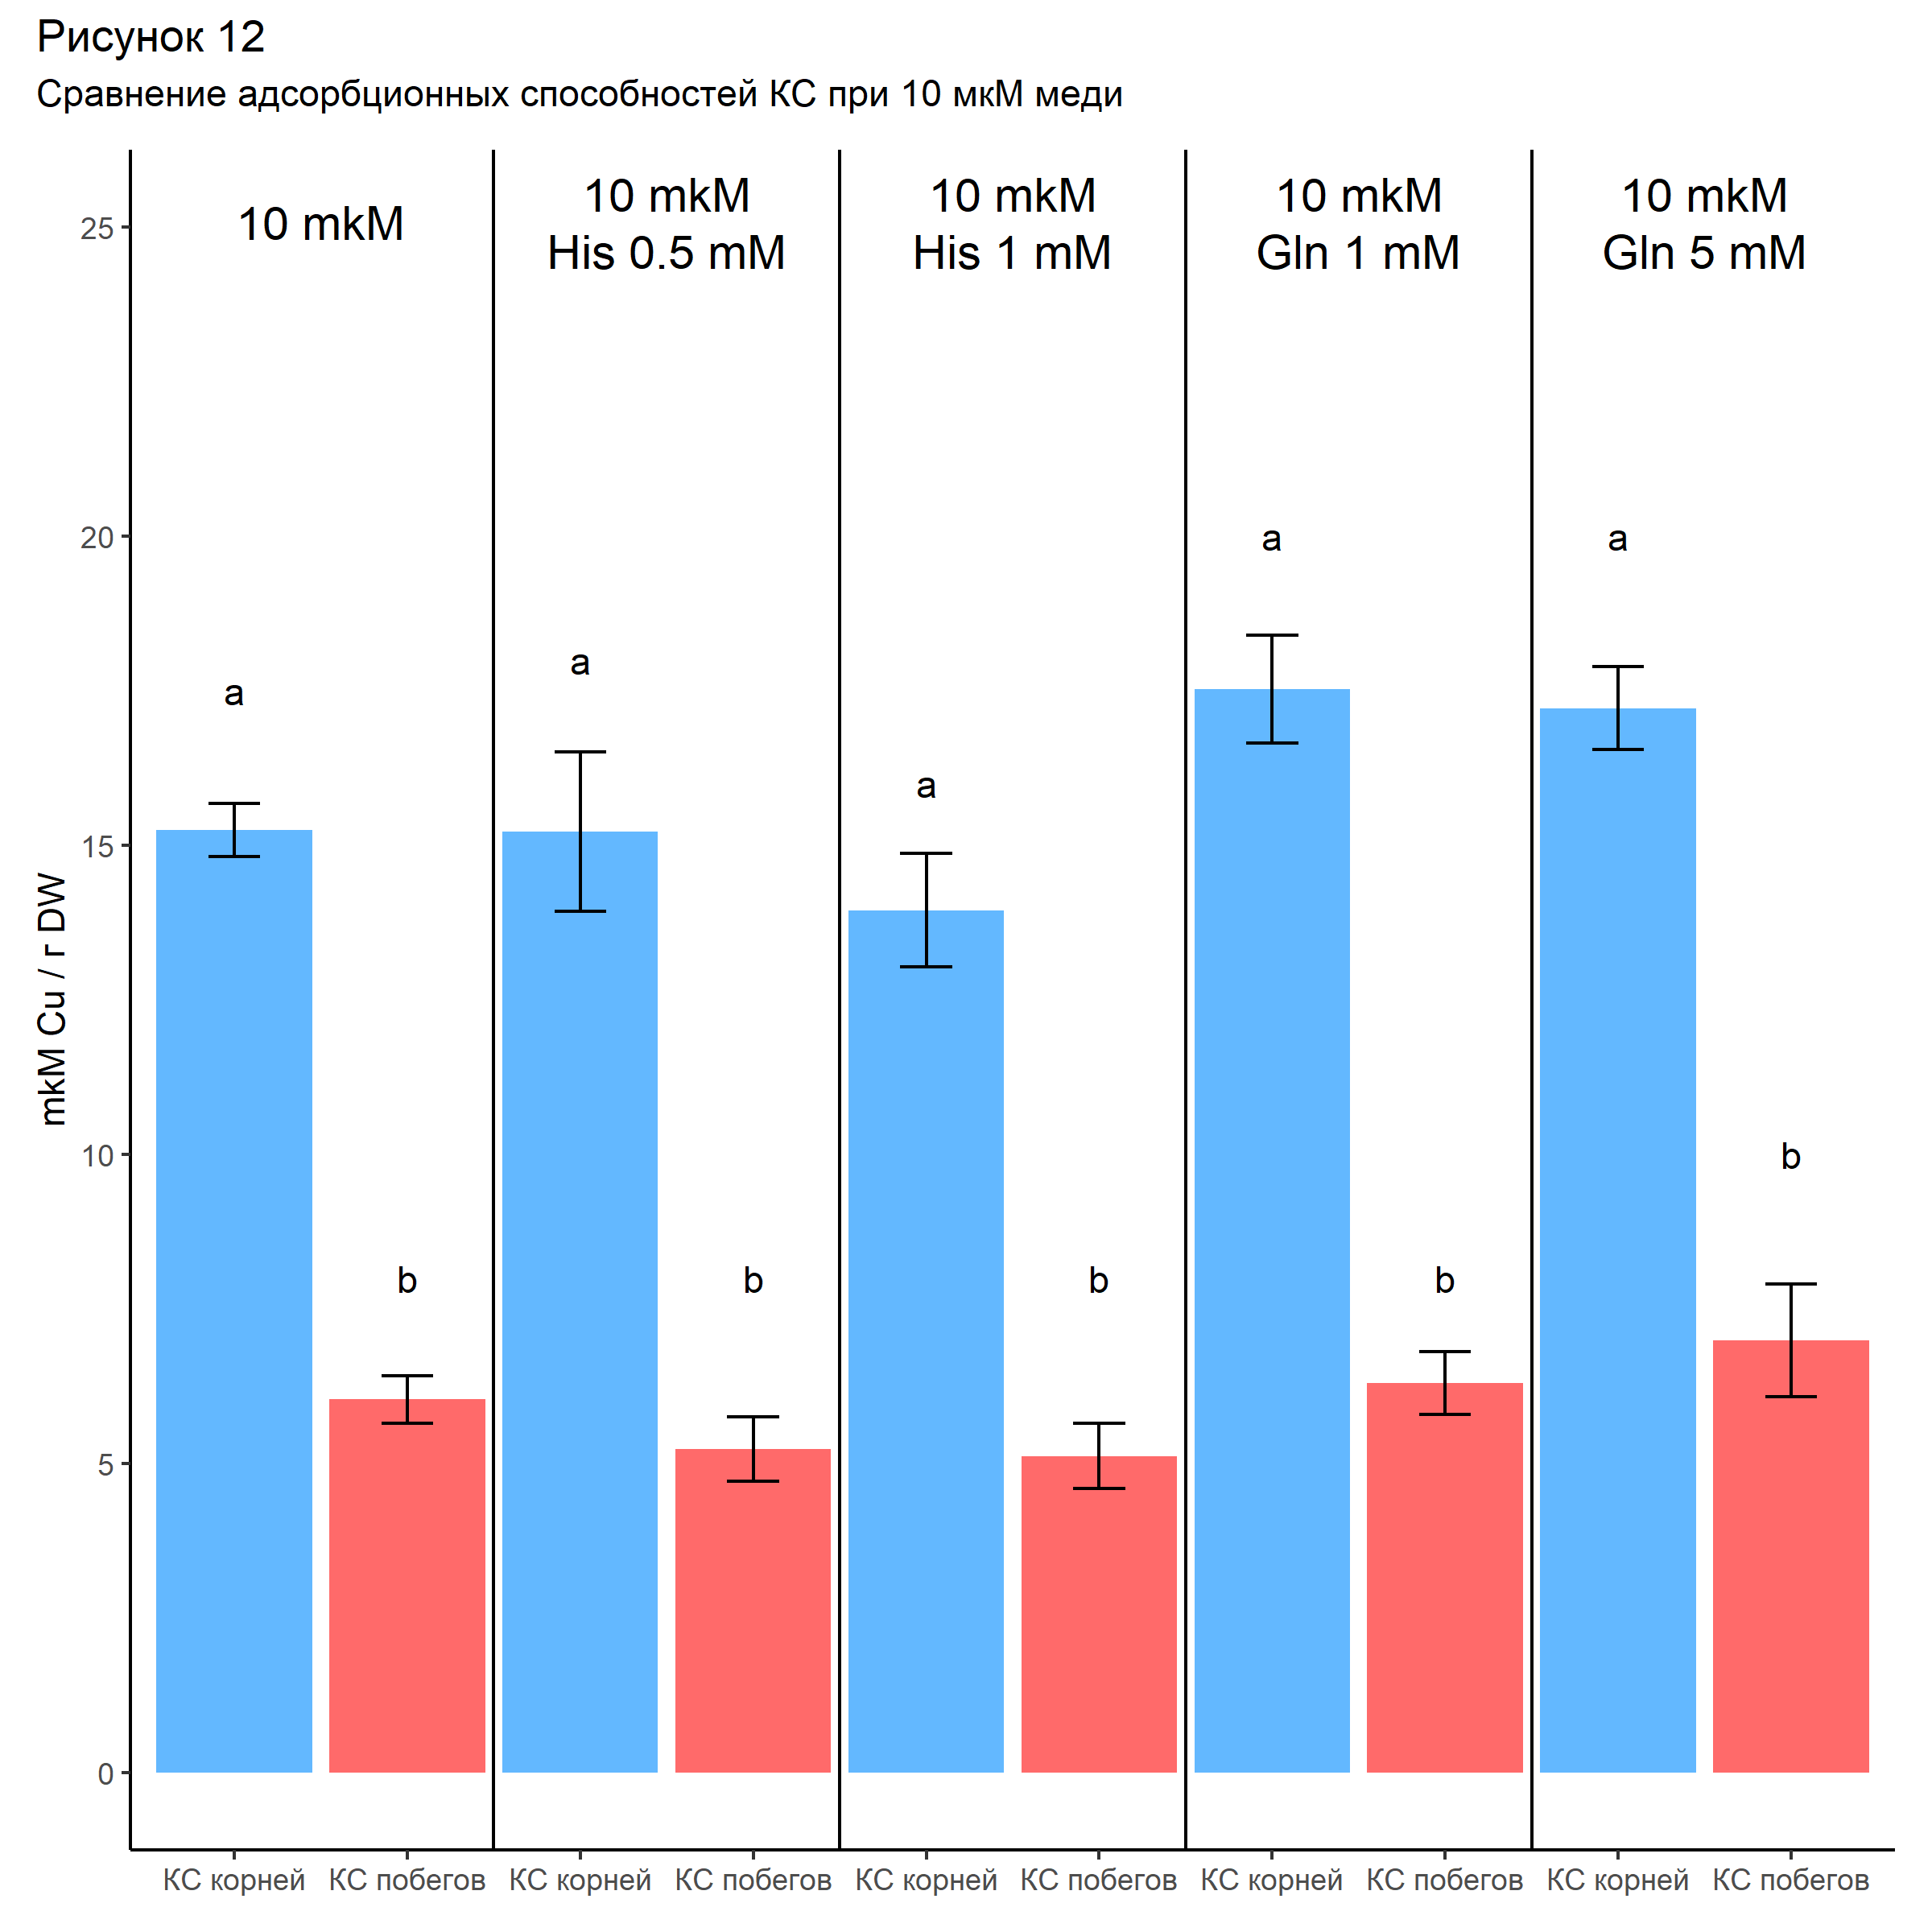

На графиках одинаковые буквы означают отсутствие значимых различий (p.value > 0.05), разные буквы – наличие значимых различий (p.value < 0.05).

Добавление лигандов не оказывает влияния на разницу в адсобционных способностях КС корней и побегов. При 10 мкМ меди глутамин усиливал адсобцию меди клеточной стенкой корней, в этих же условиях (10 мкМ меди + 5 mM Gln) КС побегов адсорбирует в 2,5 раз меньше ионов металла.

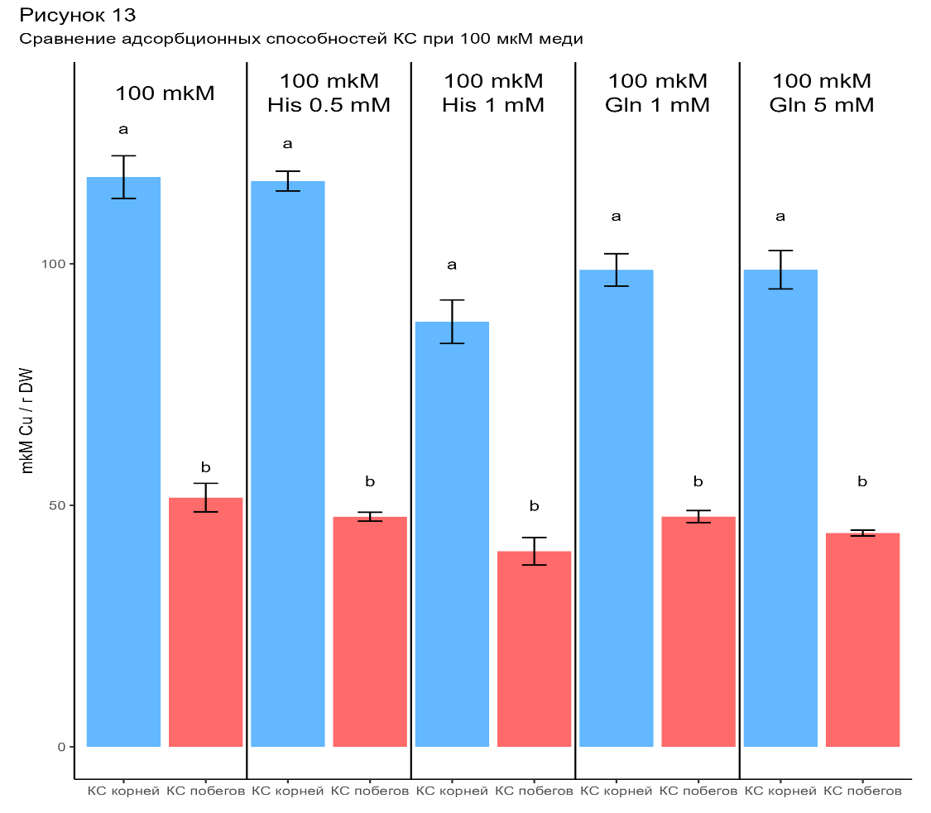

На графиках одинаковые буквы означают отсутствие значимых различий (p.value > 0.05), разные буквы – наличие значимых различий (p.value < 0.05).

При 100 мкМ меди в присутвии лигандов наблюдается схожая ситуация. КС корней адсорбируют примерно в 2,5 раз больше ионов меди, чем КС побегов.

1. Обсуждения
   1. Токсическое действие ионов меди.

Ограничение накопления сухой массы корня встречается в большинстве работ, посвященных токсическому действию металлов (Мейчик и др., 2022; Marschner, 2011; Yang et al., 2015;). Более высокая чувствительность корня, по сравнению с побегом, к стрессу описана во многих работах (Obroucheva et al. 1998, Seregin and Ivanova 1997, Titov et al 1995, Nesterova 1989). Снижение роста корня связано со способностью меди, как и других ТМ, связываться с клеточной стенкой, делая последнюю менее пластичной, ограничивая тем самым рост растяжением. Кроме того, избыток меди нарушает процессы деления клеток, что так же снижает накопление сухой массы корня (Batool et al., 2015). Полученные нами результаты хорошо согласуются с известными литературными данными.

Добавление лигандов, в свою очередь, снижало негативные эффекты металла на растение, что, по-видимому, связано с формированием комплексов медь-лиганд, препятствующих поступлению металла в клетки корня. Схожие результаты были получены в опытах по обработке растений *Arabidopsis thaliana* ионами никеля в присутствии гистидина. Как и в нашем опыте, в случае с арабидопсисом гистидин снижал поступление Ni2+ в клетки растения (И. И. Смолич и др, 2018).

Биосинтез гистидина – крайне энергозатратный процесс для клетки. Для синтеза одной молекулы аминокислоты требуется затратить 31 – 41 АТФ (Swire 2007). Высокие энергозатраты на синтез гистидина некоторыми авторами рассматриваются как одна из причин редкого нахождения этой аминокислоты в составе белка (в сравнении с другими аминокислотами). Кроме того, наблюдается обратная корреляция между накоплением сухой массы органа и концентрацией гистидина в тканях (I. V. Seregin и A. D. Kozhevnikova, 2020). Известно, что гистидин способен поглощаться и транспортироваться по растению (I. V. Seregin and A. D. Kozhevnikova, 2020). Все это позволяет предположить, что увеличение сухой массы побегов при обработке растений растворами 10 мкМ меди с добавлением 1 mM гистидина вызвано увеличением концентрации аминокислоты в клетках надземных органов растений вики. Накопление данной аминокислоты в клетках побега, вероятно, приводит к ингибированию ферментов собственного биосинтеза, соответственно затраты энергии клеткой снижаются, что позволяет переключиться на другие биосинтетические процессы и усилить рост надземных органов. Хоть процессы катаболизма гистидина до конца не известны (T. M. Hildebrandt, 2018), можно предположить, что в условиях избытка, последний может служить источником дополнительных аминогрупп для синтеза более часто встречающихся аминокислот.

* 1. Влияние ионов меди на массовую долю клеточной стенки.

Известно, что в ответ на избыток тяжелых металлов в среде растения могут реализовывать две стратегии изменения содержания и состава пектинов в КС корня. Первая из них заключается в увеличении массовой доли деметилированных пектинов в КС ( Colzi I. et al 2012; Liu T. et al 2014) при повышенной концентрации металла в среде, а вторая, напротив, в уменьшении этого показателя (Colzi I. et al 2012, Eticha D. et al 2005). В зависимости от вида, экотипа или сорта растения каждая из стратегий может являться либо механизмом устойчивости к воздействию тяжелых металлов, либо наоборот приводить к развитию металл-стресса (Мейчик и др., 2022).

* 1. Эндогенная концентрация меди в органах транспортирующих растений, в расчете на г DW органа.

Независимо от концентрации меди в растворе увеличение содержания меди в корнях было намного больше, чем в побегах. Эти результаты согласуются с известными данными о том, что большинство видов растений накапливают ТМ в тканях корня с незначительной транслокацией в надземную часть растений (Kopittke, Menzies 2006; Lequeux et al. 2010).

Действие исследуемых лигандов направленно на ограничение поступления ионов металла в корень. При этом, по мере увеличения концентрации гистидина или глутамина, в растение поступает все меньше меди из растворов. Широко известно, что у растений гипераккумуляторов гистидин играет важную роль в способности накапливать металл (I. V. Seregin and A. D. Kozhevnikova, 2020). Многие растения, относящиеся к группе гепераккумуляторов, используют гистидин как транспортную форму для ионов других металлов, таких как никель (U. Kramer et al. 1996).

Установлено, что ионы меди также способны формировать прочные комплексы с гистидином, однако в экспериментах с другим представителем семейства бобовые (*Pisum sativum*) в ксилемном соке комплексов такого строения исследователи не обнаружили. Было показано, что для меди основной транспортной формой у гороха посевного служит никотианамин (P. Flis, et al. 2016).

Кроме того, по литературным данным, *Vicia sativa* является устойчивым к действию тяжелых металлов видом (K.Jalali et al. 2018, G.A. Adediran et al. 2015). В настоящее время существует мнение, по которому эволюционно способность к гипераккумуляции и устойчивости к ТМ у растений возникали не зависимо. Главным механизмом устойчивости растений к ТМ является избегание накопления, в то время как для аккумуляторов характерно накопление и нейтрализация токсичных элементов внутри клетки (L. Skuza et al, 2022). Есть данные, указывающие на то, что устойчивость к ТМ и их гепераккумуляция – генетически не связанные механизмы (A. Mannara et al, 2020).

Таким образом, несоответствие обнаруженных нами эффектов гистидина на накопление меди транспирирующими растениями с рядом данных литературы можно объяснить различием в механизмах защиты между разными видами растений. Наши данные показывают, что растения вики посевной используют механизмы избегания накопления ионов меди. Как уже было сказано выше, действие исследуемых лигандов направленно на ограничение поступления ионов металла в корень. При этом, по мере увеличения концентрации гистидина или глутамина, в растение поступает все меньше меди из растворов. Находясь в растворах с медью гистидин и глутамин связывают ионы меди, затрудняя поглощение комплекса медь-лиганд растением.

* 1. Десорбция ионов меди изолированными КС.

При 10 мкМ меди лиганды действуют по-разному. Гистидин никак не влияет на адсорбцию ионов меди, глутамин же, в свою очередь, усиливает адсорбцию. Тем не менее, мы может предположить, что лиганды действуют по единому механизму реакции. В изначальный момент, ионы меди находятся в комплексе с гистидином или глутамином. При сорбции комплекса клеточной стенкой возможно два варианта: адсорбируется целый комплекс или происходит диссоциация комплекса, с последующей адсорбцией освободившихся ионов ПГК КС, а лиганд протонируется и возвращается в среду (Yan-ping Zhao et al 2018).

Данные изменения pH и отсутствие влияния гистидина на десорбцию КС корней поддерживают второй сценарий.

|  |  |  |
| --- | --- | --- |
| Вариант обработки | pH растворов после корней | pH растворов после побег |
| До обработки | 5 ± 0,01a | |
| 10 mkM CuCl2 | 4,670 ± 0,056b | 4,554 ± 0,117b |
| +His 0.5 mM | 5,092 ± 0,096a | 5,163 ± 0,077a |
| +His 1 mM | 4,968 ± 0,055a | 4,930 ± 0,070a |
| +Gln 1 mM | 5,502 ± 0,217c | 5,178 ± 0,247a |
| +Gln 5 mM | 5,469 ± 0,201c | 5,838 ± 0,254c |

Таблица 1. Изменения pH растворов после обработки изолированных клеточных стенок корней и побегов.

Как видно из таблицы 1 pH растворов 10 мкМ меди после обработки изолированных КС корней и побегов снижается на 0,33 и 0,45 пунктов соответственно. В ходе выделения изолированных КС, осуществляется протонирование карбоксильных групп ПГК. Процесс адсорбции ионов меди КС протекает по механизму ионногообмена. Соответственно, медь адсорбируются ПГК в обмен на протон, протоны выходят в раствор и pH среды снижается. В вариантах с использованием лигандов происходит диссоциация комплекса гистидина или глутамина с медь, Cu2+ обменивается на H+, а освободившиеся протоны связываются с функциональными группами лиганда. Из-за этого pH растворов после обработки изолированных КС в вариантах с гистидином или глутамином ближе к контролю.

Отличия глутамина заключается в том, в своей структуре он несет больше ионообменных групп, по сравнению с гистидином, соответственно может принять больше протонов. Адсорбция меди клеточной стенкой, как уже было сказано, это ионообменная реакция. Карбоксильные группы ПГК обменивают H+ на Cu2+, освободившийся протон связывается аминокислотой. При этом, концентрация глутамина, используемая в нашем эксперименте выше, чем гистидина. Поэтому лиганд может забирать больше освободившихся протонов, что видно по увеличению pH (таблица 2). Больше протонов связываются глутамином, что приводит к снижению конкуренции H+ с Cu2+ за карбоксильные группы ПГК. Уменьшение конкуренции проявляется в усиленной адсорбции меди клеточной стенкой корней при 10 мкМ в присутвии обеих концентраций глутамина.

При 100 мкМ значимый эффект оказывает лишь вариант с His 0.5 mM. Адсорбция КС побегов при 100 мкМ меди в среде и 0,5 mM His увеличивается на 18 %. В случае с КС корней аналогичный вариант обработки не отличался от контроля, в тоже время при остальных вариантах (1 mM His, Gln 1 и 5 mM) КС корней сорбировала меньше меди, по сравнению с контролем. Таким образом, КС корней и побегов адсорбировали больше меди при наличии в среде 0,5 mM His (при 100 мкМ меди), чем при 1 mM His и обеих концентрациях глутамина. В случае с КС корней 0,5 mM гистидина на самом деле не оказывает влияния на сорбцию (десорбция не отличается от варианта без лиганда), ввиду малой концентрации лиганда. В остальных вариантах, лиганды задерживают ионы меди, мешая адсорбции КС. При диссоцииации комплекса медь-лиганд, сами освободившиеся лиганды способны связываться с КС, конкурируя с медью за сайты связывания. Почему при 10 мкМ этого не происходит?

* 1. Сравнение КС контрольных и опытных растений.

Корни опытных растений обладают большей массовой долей КС (раздел 2.2), однако адсорбция металлов клеточной стенкой не отличается от контрольных. Вероятно, что в ответ на действие металла, растение усиливает биосинтез всех компонентов КС. В случае с КС побегов все иначе. Массовая доля КС увеличивается, лиганды эффекта на этот процесс не оказывают, при этом адсорбция падает в сравнении с КС контрольных побегов. Логичным объяснением было бы то, что в ответ на действие металла, в побегах усиливается биосинтез компонентов КС, не вовлеченных в процесс адсорбции. ???

* 1. Сравнение данных озоления с данными поглощения интактными растениями по растворам.

Корневые эксудаты корней известны своей ролью в поступлении минеральных элементов в растение (Małachowska Jutsz 2015, Guoyong Huanga 2015). При обработке растений растворами меди, корни способны выделять различные соединения для защиты от металла. Наш метод определения меди предполагает использование бис-(циклогексаноноксалил)дигидразона (купризоновый метод), который связывается с ионами меди давая в щелочной среде голубой окрас. Купризоновый метод крайне точен, гистидин и глутамин не оказывают сильного влияния на определение (гистидин в наших концентрациях не сильно завышает показания оптической плотности, т.к. сам формирует комплекс с медью, поглощающий свет при 600 нм).

Объяснить столь значительные различия в данных озоления с данными по убыли ионов меди из растворов можно предположив выделение интактными корнями хелаторов в раствор. Природа данного хелатора(ов) остается не известной. Растворы меди после обработки интактных растений визуально кажутся мутными, можно предположить, что гипотетический лиганд формируют водорастворимые комплексы с медью. Никотианамин (НА) обладает наибольшей специфичностью из известных аминокислот по отношению к меди (I. V. Seregin и A. D. Kozhevnikova 2020). Однако, в литературе комплекс НА с медью упоминается как транспортная форма металла (Paulina Flis et al, 2016). Таким образом, наш гипотетический хелатор, выделяемый корнями растений рода *Vicia* либо не относится к аминокислотам, либо ранее не встречался в литературе. Комплекс этого хелатора с медью не растворим в воде и выпадает в осадок, кроме того, гистидин и глутамин могут контактировать с ним, еще сильнее ограничивая поступления меди в растение.

* 1. Сравнение адсорбционной способности КС корней и побегов.

Корень является специализированным органом, основная задача которого – поглощение минеральных элементов и воды из почвенного раствора. Процесс поглощения ионов включает два этапа: 1) Адсорбцию ионов на поверхности корня и проникновение ионов путем диффузии в свободное пространство клеточных стенок ризодермы корня; 2) Избирательный транспорт через плазмалемму и поступление ионов в клетки корня, а также транспорт по апопласту (объединенным клеточным стенкам клеток корня).

Большая адсорбция ионов меди изолированными клеточными стенками корней указывает на наличие большего количества ионообменных групп полигалактуроновых кислот. Тем не менее, масса КС в побегах во много раз больше, чем в корнях (примерно в 3 раза). Это позволяет нам заключить, что ввиду разной специализации корней и побегов в растительном организме, клеточные стенки этих органов различаются по своему строению. В КС корней преобладают пектиновые вещества, обеспечивающие поглощение корнем воды и минеральных веществ, основная же функция клеточных стенок побегов – структурная, соответственно в них преобладают элементы целлюлозной и белковой сетей.